선생님 감사합니다! 2018 스승의 날 행사
선생님께 감사의 마음을 전하는 날 :-)
15기 영상제작부 1218 이아린
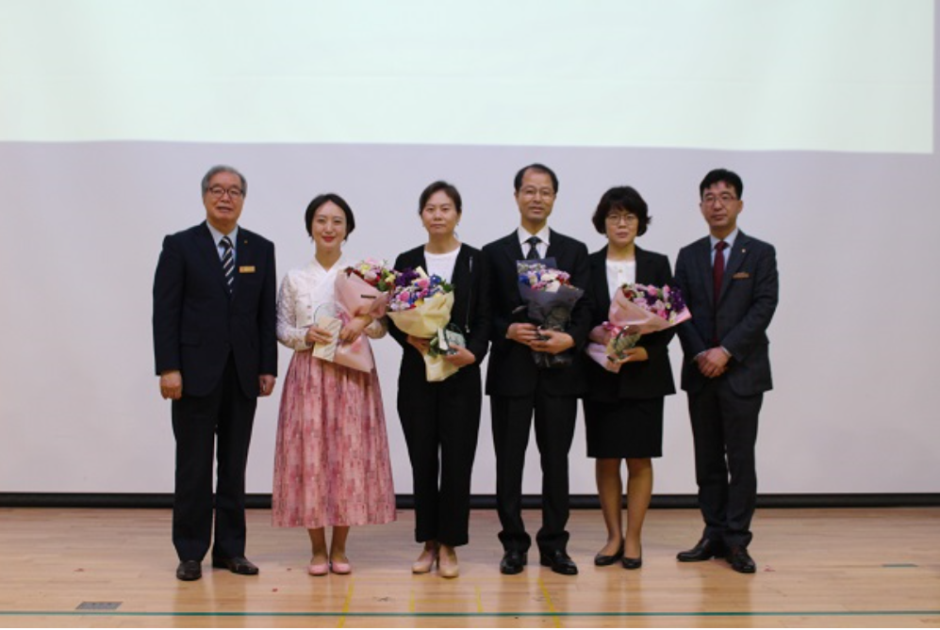 (← 2018 스승의 날 행사 감사패 수여식)
매년 5월 15일은, 학생들을 가르쳐 주시고, 올바른 길로 지도해주시는 선생님들께 제자들이 감사의 인사를 전하는 스승의 날입니다. 다른 학교들과 마찬가지로 경기외고에서도 많은 학생들이 선생님들께 감사의 마음을 담아 반별로 축하파티를 하고, 편지를 전달하는 즐거운 시간을 보냈는데요, 교내에서 스승의 날을 맞아 모두 함께 봉암홀에 모여 스승의 날 행사도 진행했습니다. 10년 이상 근무하신 선생님들께 감사패를 수여하고, 입법위원들이 자신의 반 담임선생님께 학생들이 쓴 편지 중 한가지를 골라 대표로 읽어드리는 등의 행사도 진행했습니다. 또한 경기외고 방송부인 ‘CHIME’과 언론미디어 동아리 ‘노컷플레이’에서 만든 스승의 날 축하 영상도 다 함께 시청하며 ‘2018 스승의 날’을 기념했습니다.
스승의 날 행사 몇 주전부터 학생들은 선생님께 편지를 쓰며 파티 등을 기획했고, 학생행정위원회는 교내 공식 행사를 기획하며 발빠르게 ‘2018 스승의 날’을 위해 준비했습니다. CHIME과 노컷플레이도 선생님들께 진심을 담은 감사를 전하기 위해 열심히 영상을 제작하고 행사 당일, 봉암홀에서 영상을 상영했습니다.
경기외고는 기숙사 학교인 만큼, 부모님과 떨어져 지내는 시간이 많아 학생과 선생님 사이의 관계가 더욱 끈끈합니다. 경기외고 선생님들께서는 항상 학생들에게 온신경을 쏟으며 관심 가져 주시고, 부모님처럼, 때로는 친구처럼 함께 이야기하며 학생들이 고된 학교생활에서 즐겁게 활동할 수 있도록 도와주십니다. 담임선생님과 각 교과 선생님들 뿐만 아니라, 보건선생님, 기숙사 사감선생님, 행정실 및 교무실선생님 등 학생들의 편리한 학교생활을 위해 힘써 주시는 분들도 있기에 경기외고 학생들이 모두 행복하게 생활할 수 있습니다.
학교에 계신 많은 선생님들께 감사의 마음을 전하는 스승의 날, 이런 뜻 깊은 날을 기념하기 위해 진행한 ‘2018 스승의 날 행사’는 선생님과 학생들 모두가 뿌듯하고, 든든한 마음으로 앞으로의 생활을 버텨 나갈 수 있는 발판을 만들어 주었습니다.

